Chiens SFD

# 1.Table des matières

1. But du document 12
2. Liste des écrans 12
3. Ecran : USR_00 12
4. Ecran : CHI_01 14
5. Ecran : CHI_02 15
6. Ecran : CHI_03 18

# But du document

Le but de ce document est de décrire fonctionnellement l’application.

# Contraintes techniques:

Réalisation des développements des specs

* MCD et diagramme de classe à ajouter dans la conception.
* Scripts création BDD.
* Utilisation de Bootstrap. Faire un site responsif (compatible avec des petits écrans)
* Utilisation de git.
* Ajouter une page de création d’un compte. (En BDD)
* Relier les chiens à l’utilisateur connecter.
* Un client peut avoir plusieurs chiens en même temps.
* Ajouter un système authentification par login/password.
* Compléter la conception fonctionnelle avec la partie gestion d’utilisateur
* Réalisation des Test JUNIT pour tous les services et les DAO **Obligatoire**
* Livrables attendus : Un War, un zip avec les sources du projet, (java_doc à voir avec isame si possible).
* Livraison vendredi avant 17h.
* Faire des pages plus évoluées.
* Développement en agile avec création d’un tableau Trello par groupe (ne pas oublier d’inviter isame).

# Liste des écrans

|  |  |  |
| --- | --- | --- |
| **N° écran** | **Description** | **Accès via** |
| **CHI_00** | Liste des Chiens | Direct, CHI_01, CHI_02, CHI_03 |
| **CHI_01** | Détail d’un chien | CHI_00 |
| **CHI_02** | Création d’un chien | CHI_00 |
| **CHI_03** | Modification d’un chien | CHI_00 |

# Ecran : CHI_00

## Présentation et accès

Cet écran permet de lister les chiens. Il s’agit de l’écran principal

## Maquette et composant

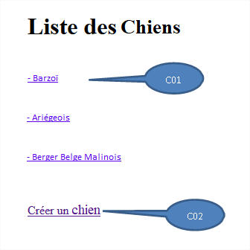

* + 1. **Description des composants**

|  |  |  |  |  |
| --- | --- | --- | --- | --- |
| **Composant** | **Description** | **Type / Format** | **Action** | **Saisie** |
| **C01** | Permet d’afficher un lien sur un chien | Texte / Lien | A01 | Non |
| **C02** | Permet d’aller sur l’écran de création | Texte / Lien | A02 | Non |

* + 1. **Description des actions**

|  |  |  |
| --- | --- | --- |
| **Action** | **Description** | **Autorisation** |
| **A01** | Permet d’aller sur l’écran CHI_01 | Tous |
| **A02** | Permet d’aller sur l’écran CHI_02 | Tous |

* + 1. **Règles de gestion**

Sans Objet

## Messages

Lors de la suppression d’un chien depuis l’écran CHI_03 :

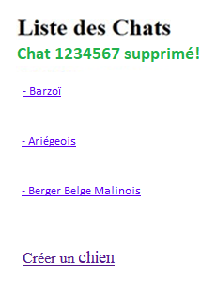

Cet écran permet de voir le détail d’un chien. On peut y accéder depuis l’écran CHI_00.

## Maquette et composant

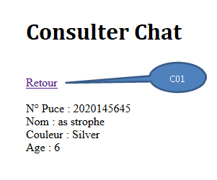

1. **Description des composants**

|  |  |  |  |  |
| --- | --- | --- | --- | --- |
| **Composant** | **Description** | **Type / Format** | **Action** | **Saisie** |
| **C01** | Permet de revenir à la liste des chiens | Texte / Lien | A01 | Non |

1. **Description des actions**

|  |  |  |
| --- | --- | --- |
| **Action** | **Description** | **Autorisation** |
| **A01** | Permet de revenir sur l’écran CHI_00 | Tous |

1. **Règles de gestion**

Sans objet

## Messages

Sans Objet

Cet écran permet de créer un chien.

On peut y accéder depuis la liste (CHI_00).

## Maquette et composant

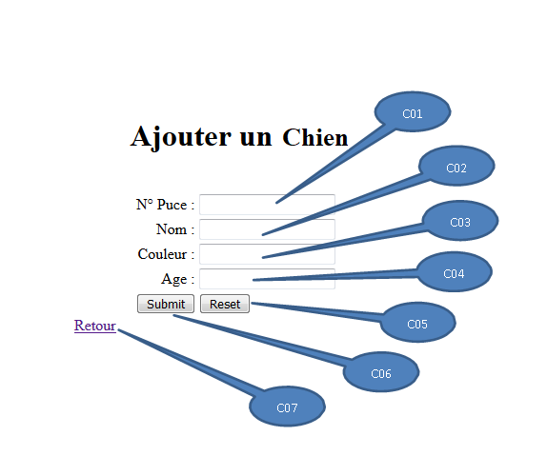

1. **Description des composants**

|  |  |  |  |  |
| --- | --- | --- | --- | --- |
| **Composant** | **Description** | **Type / Format** | **Action** | **Saisie** |
| **C01** | Permet de saisir le n° de puce | Texte | Non | Oui |
| **C02** | Permet de saisir le nom | Texte | Non | Oui |
| **C03** | Permet de saisir la couleur | Texte | Non | Oui |
| **C04** | Permet de saisir l’âge | Texte | Non | Oui |
| **C05** | Permet de réinitialiser le formulaire | Bouton | A01 | Non |
| **C06** | Permet de soumettre le formulaire | Bouton | A02 | Non |
| **C07** | Permet de revenir sur l’écran CHI_00 | Texte / Lien | A03 | Non |
|  |  |  |  |  |

1. **Description des actions**

|  |  |  |
| --- | --- | --- |
| **Action** | **Description** | **Autorisation** |
| **A01** | Permet de réinitialiser le formulaire (avec les dernières valeurs validées) | Tous |
| **A02** | Permet de valider le formulaire | Tous |
| **A03** | Permet de revenir vers l’écran CHI_00 | Tous |

1. **Règles de gestion**

|  |  |  |
| --- | --- | --- |
| **N° RG** | **Description** | **Application** |
| **RG_01** | Tous les champs sont obligatoires | A02 |
| **RG_02** | Le n° de puce doit être numérique | A02, C01 |
| **RG_03** | Si le n° de puce est déjà utilisé, la création du chien échoue | A02 |
| **RG_04** | L’âge doit être numérique | A02, C04 |
| **RG_05** | Si la création réussit, afficher une confirmation | A02 |

1. **Messages**

* En cas de problème de validation (ne pas oublier la RG_04) :

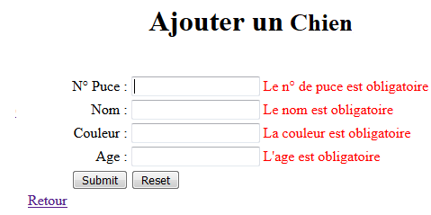

* En cas de problème sur le RG_03 :

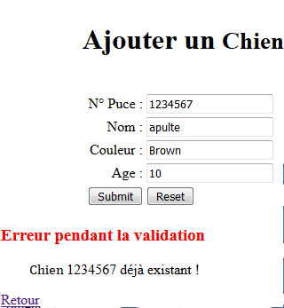

* En cas de RG05 OK :

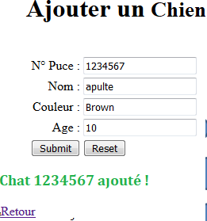

# Ecran : CHI_03

## Présentation et accès

Cet écran permet de modifier un chien.

On peut y accéder depuis la liste (CHI_00).

## Maquette et composant

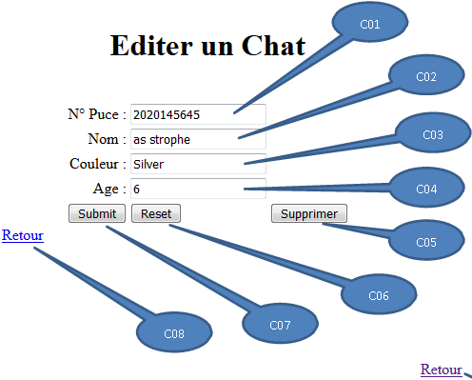

* 1. **Description des composants**

|  |  |  |  |  |
| --- | --- | --- | --- | --- |
| **Composant** | **Description** | **Type / Format** | **Action** | **Saisie** |
| **C01** | Permet de saisir le n° de puce | Texte | Non | Oui |
| **C02** | Permet de saisir le nom | Texte | Non | Oui |
| **C03** | Permet de saisir la couleur | Texte | Non | Oui |
| **C04** | Permet de saisir l’âge | Texte | Non | Oui |
| **C05** | Permet de supprimer un chien | Bouton | A01 | Non |
| **C06** | Permet de réinitialiser le formulaire | Bouton | A02 | Non |
| **C07** | Permet de soumettre le formulaire | Bouton | A03 | Non |
| **C08** | Permet de revenir sur l’écran CHI_00 | Texte / Lien | A04 | Non |

* 1. **Description des actions**

|  |  |  |
| --- | --- | --- |
| **Action** | **Description** | **Autorisation** |
| **A01** | Permet de supprimer un chien et revenir vers l’écran CHI_00 | Tous |
| **A02** | Permet de réinitialiser le formulaire (avec les dernières valeurs validées) | Tous |
| **A03** | Permet de valider le formulaire | Tous |
| **A04** | Permet de revenir vers l’écran CHI_00 | Tous |

* 1. **Règles de gestion**

|  |  |  |
| --- | --- | --- |
| **N° RG** | **Description** | **Application** |
| **RG_01** | Tous les champs sont obligatoires | A03 |
| **RG_02** | Le n° de puce doit être numérique | A03, C01 |
| **RG_03** | Si le n° de puce est déjà utilisé, la modification du chien échoue | A03 |
| **RG_04** | L’âge doit être numérique | A03, C04 |
| **RG_05** | Si la modification réussit, afficher une confirmation | A03 |
| **RG_06** | Si la suppression réussit, afficher une confirmation sur l’écran CHI_00 | A01 |
| **RG_07** | Les champs doivent être initialisés avec les valeurs du chien à modifier | Initialisation |

* 1. **Messages**

Idem écran CHI_02

**Fin du document**